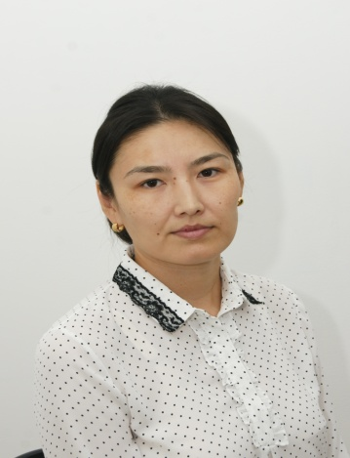
Исабаева Лаура Сейфуллаевна,
учитель физики
общей средней школы №28

«Закон всемирного тяготения». Universal law of gravitation
Краткосрочный план урока по физике для 9 класса
Предмет: физика |  |  |  | Дата: 12.01.19
Учитель: Исабаева Л. С. |  |  |  | Класс: 9 «Б»
Ключевые понятия: закон всемирного тяготения |  | Продолжение раздела: Динамика |  |  | Оценка:  Формативное оценивание по принципу «Молодцы».  Суммативное оценивание каждого ученика за полные ответы.  Самооценивание.  Взаимооценивание.
Тип урока: урок изучения и закрепления новых знаний.
Цель урока: (на основе SMART целей)
- Шире раскрыть понятие взаимодействия тел и изучить закон всемирного тяготения.
- Показать его практическую значимость и на примере этого закона ознакомить учащихся с областью действия гравитационных сил.
Define low of universal gravitation and use it for problem solving.
Ожидаемый результат
- знают, понимают закон всемирного тяготения;
- знают гравитационную постоянную;
- понимают различие между g = 9,8 м/с² и G = 6,67·10⁻¹¹ Н·м²·кг⁻².;
- решают задачи, используя формулу F=G(m₁m₂)/R².
Языковые цели
Учащиеся могут:
обсуждать в устной и в письменной форме то, что они уже знают о силе, высказывая свое мнение и развивая свои идеи
Лексика и терминология, специфичная для предмета:
гравитация, тяготение, сила тяжести, постоянная
Ағылшынша | Қазақша | Орысша
mass | масса | Масса
force | күш | Сила
force of gravity | тартылыс күші | Сила притяжения
dynamometer | Динамометр | Динамометр
weight | Салмақ | Вес
constant | тұрақты | постоянная
dynamics | динамика | динамика

Тема иследования Lesson study:
Используя интерактивные методы обучения развить у учеников способность запоминать.
Ресурсы: Компьютер, интерактивная доска, видео, презентация, постеры, маркеры, стикеры, флипчарт, клей, раздаточный материал с таблицами, www.shool-collectin.edu.ru, Wikipedia.
Время | Вид работы |  | Роль Учителя |  |  |  | Действия Учеников
2 мин | - Приветствие  - Деление на группы |  | Ученики делятся на группы с раздаточным материалом |  |  |  | Ученики делятся на группы
8 мин | - Групповая работа  Wаrm up (разминка) «Найди термины» На каждую группу отдельно раздаются материалы с триугольниками. Где ученики должны с трех сторон триугольника правильно соединить переводы терминов. |  | Учитель задает вопрос  Учитель начинает урок |  |  |  | Ученики отвечают на вопрос  Ученики просматривают слайды и делают выводы и отвечают на вопросы.
8 мин | Вид деятельности для всего класса (Просмотр видео)  - Учитель объесняет урок.  Мозговой штурм: Why does Earth attract you? (просмотр слайда №1) |  | Учитель деманстративно показывает силу притяжения.  Учитель руководит работой в классе.  Учитель раздает раздаточные материалы с заданиями.  Учитель наблюдает за действиями учеников |  |  |  | Группы собирают на время треугольники и находят термины.
7 мин | - Парная работа. (matching)  Сопоставьте правильные вопросы с ответами |  | Учитель обьесняет правила выполнения задание. |  |  |  | Ученики, используя таблицу, находят гравитацию на других планетах.
- мин | - Групповая работа. Activity.  Метод: «Реши задачу!» в этой части урока ученики в группах решают задачу. Каждая группа находят массу, силу, расстояние, используя формулу по новой теме. |  | Учитель объясняет правила выполнения работы: каждый член группы получает задание «Изучить новую информацию по предложенному тексту» и совместно находят ошибки |  |  |  | Ученики решают по картинкам поставленную задачу. Поочередно отвечают на вопросы используя слова с начало.., дальше.., потому что.., объясняя картинку  Обобщают и отвечают на поставленные вопросы  Ученики связывают ответы с «Рухани жангыру»  «Сильные» ученики могут дополнить ответ «слабых» или исправить ошибки.  Группы оценивают работы других групп по критериям:  Раскрытие темы  - Доступность  - Оригинальность  Ученики за своими партами, просматривают свои работы и делают оценку результатов.
Обсуждение  2 мин | Краткое повторение критериев успеха.  - История открытия закона всемирного тяготения.  - Закон всемирного тяготения.  - Гравитационная постоянное число  - Когда можно применять формулу F=G(m₁m₂)/R²?  - Закон всемирного тяготения и третий закон Ньютона. |  | Учитель задает вопросы |  |  |  | Ученики для получения дополнительных баллов отвечают на вопросы
Заключительная часть :  3 мин | Оценивание:  Комментирование домашнего задание: выполнить упражнение прочитать §15 выучить название планет с интернета найти новые открытия солнечной системы.

